PRACOVNÍ LIST ŽIŽKOV (VĚŽ, NÁMĚSTÍ) jméno:

- Jaké číslo má čtvrť Žižkov:
- Jaká jsou její ohraničení, např. s Vršovicemi, Vinohrady…:

- Jaké znáte známé stavby, ulice, místa na Žižkově:

náměstí Jiřího z Poděbrad
- Jak se jmenuje kostel na náměstí Jiřího z Poděbrad?
V jakém stylu je postaven a kdo je architektem:
Zajímavost:

Líbí se vám, proč?
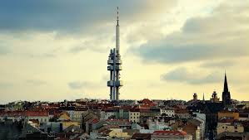

- Žižkovská věž
Jaké jsou její účely, proč byla postavena:

Co na ní nebo v ní najdeme:

Jsou na ní teď mimina Davida Černého:
Jaká jeho další díla známe a kde je najdeme:

- Nachází se na Žižkově nějaký židovský hřbitov, kde:

VÝSTAVA

Komunismus byl nejmasovější hnutí 20. století s nejhlubšími dopady. Násilně prosazovali nárok zasahovat di všech oblastí života, lidských práv. Zničil nespočet existencí a stál miliony lidských životů. Zanechal za sebou nesmírnou duchovní a společenskou spoušť.

- Komunismus ve svých dobách vyvolal, zejména mezi mladšími, obrovské nadšení. Prohlédněte si plakáty a zkuste je souhrnně popsat, jaké barvy užívá, co na nich vidíte, jak na vás působí :

- První vítězství komunismu se odehrálo v tehdejším Rusku, kdy to bylo a o jakou událost šlo:

- Po druhé světové válce se komunismus masově šíří (díky vítězství Rudé armády a myšlenkám o „státech pro všechny“) po celém světě, rodí se tzv. „socialistický tábor“ – Od Labe po Jang – c- ťiang. Napište státy, které do komunistického bloku patřily:

- Jak to bylo s náboženstvím? Podporovali komunisté nějakou myšlenku víry?

- Uveďte jména některých komunistických vůdců ve 20. století:

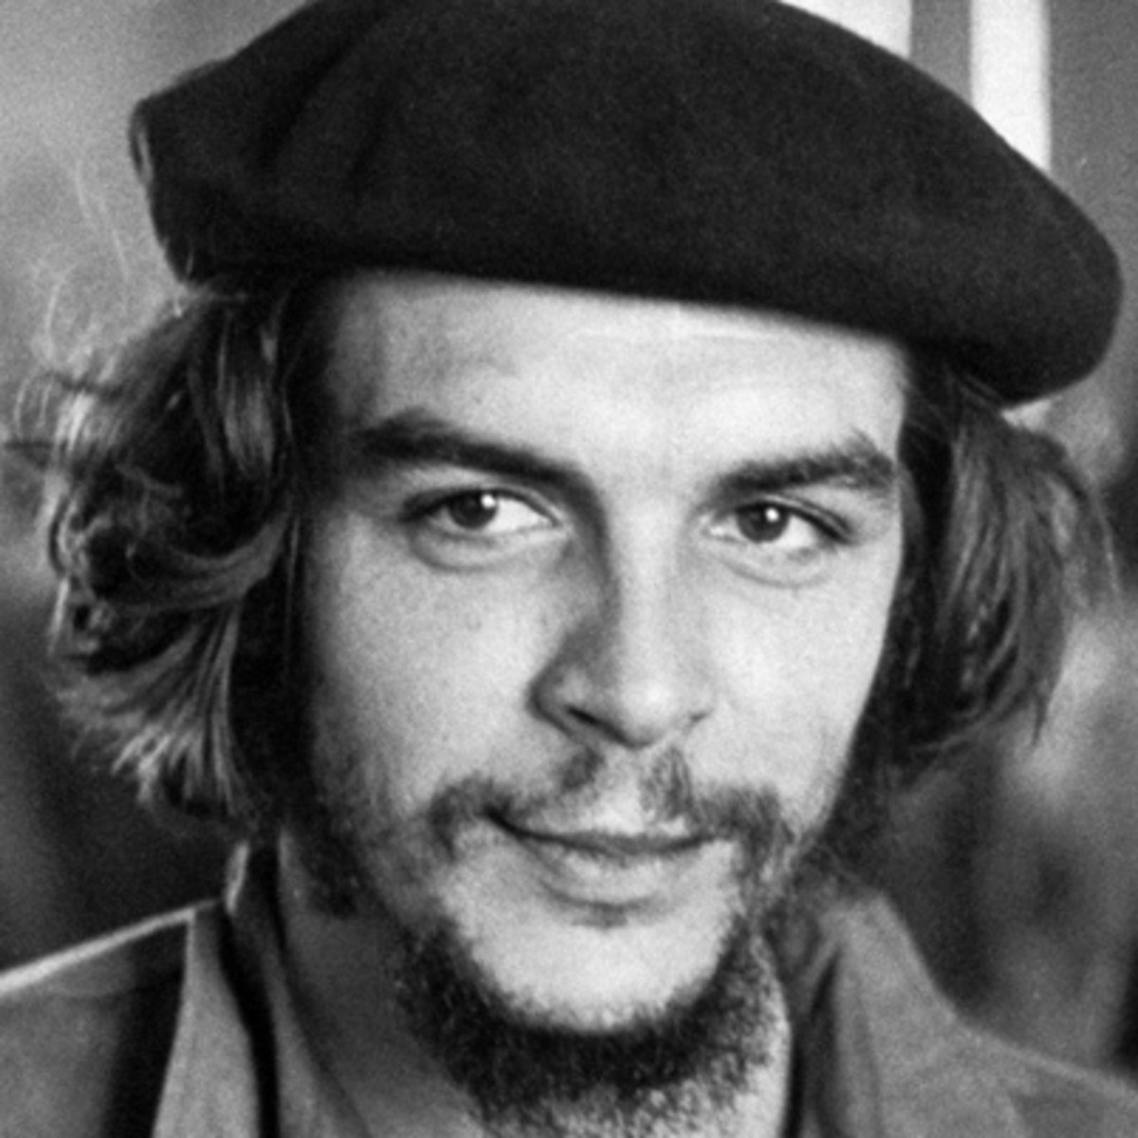
- Kdo to byl Che?

- Jaká byla role ženy? (panel Emancipace a eros..)

- Panely jsou plny cizích slov, vypište nějaká a pokuste se je vysvětlit ve dvojici či si doma jejich význam najděte:

